1°básico

Historia.

Profesora Soledad Catalán Z.

profesolerayito@gmail.com



|  |  |  |
| --- | --- | --- |
| **Guía de Historia** | | |
| **Nombre:** | **Curso:** | **Fecha:** |

Semana: 19 al 30 de octubre.

UNIDAD 4: SOMOS CHILENOS

OBJETIVO: RECONOCER NUESTRA IDENTIDAD NACIONAL.

CHILE ES UN PAÍS ORGULLOSO DE SU IDENTIDAD NACIONAL. ESTA IDENTIDAD LA FORMAMOS COMPARTIENDO SÍMBOLOS PATRIOS, UN PASADO COMÚN, TRADICIONES Y COSTUMBRES POPULARES

Indaga y completa, escribiendo, dibujando o pegando un recorte.

|  |  |  |  |  |
| --- | --- | --- | --- | --- |
| SUR | CENT  RO |  | NORTE | ZONA |
|  |  |  |  |  |
|  |  |  |  | Fiestas |
|  |  |  |  |  |
|  |  |  |  | Bailes |
|  |  |  |  |  |
|  |  |  |  | Comidas |
|  |  |  |  |  |
|  |  |  |  | Artesanía |
|  |  |  |  |  |

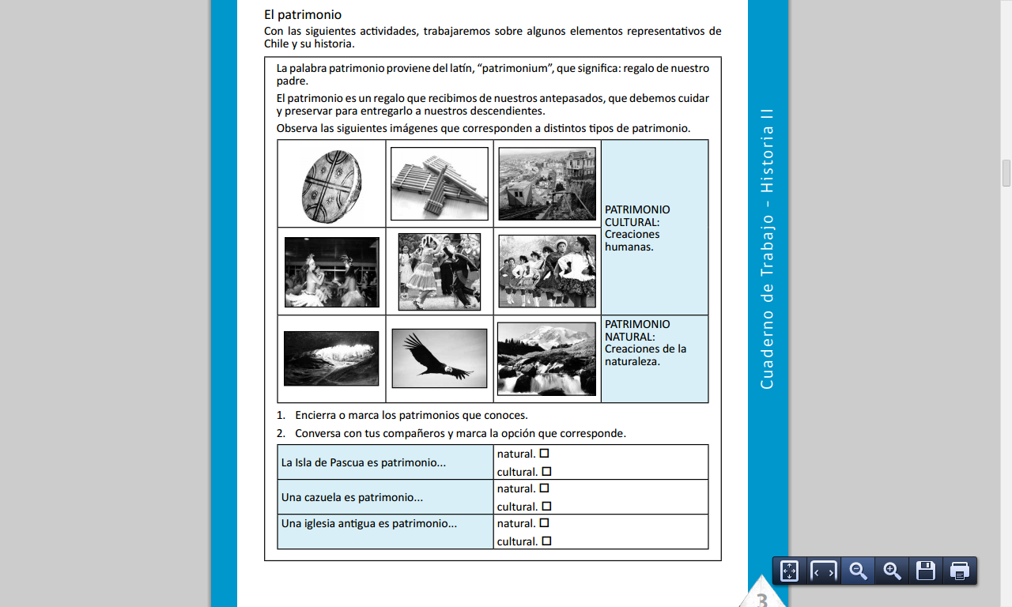 **EL PATRIMONIO**